SD016_NPO法人のNPO会議室の予約状況を見る（利用者編）
- NPO法人のNPO会議室の予約状況が見えるようにするためにユーザは、自分のスマホ、または、パソコンでgoogleカレンダーが使えるようにします。このためには、次の準備作業を行ってください。

- gooogleのメールアドレスとパスワードを持っていない場合は、googleから取得します。
- スマホ（andriodまたはifone）にgoogleカレンダーが入っていない場合は、インストールします。
- googleカレンダーの動作を確認します。
パソコンの場合は、インターネットで行田市民大学のホームページを開き、トップページの下の図の部分、GOOGLEカレンダーをクリックします。
①この部分をクリック

続いて、次の部分をクリックします。
②この部分をクリック
これにより、ログイン画面が開き、googleIDとパスワードが要求されます。

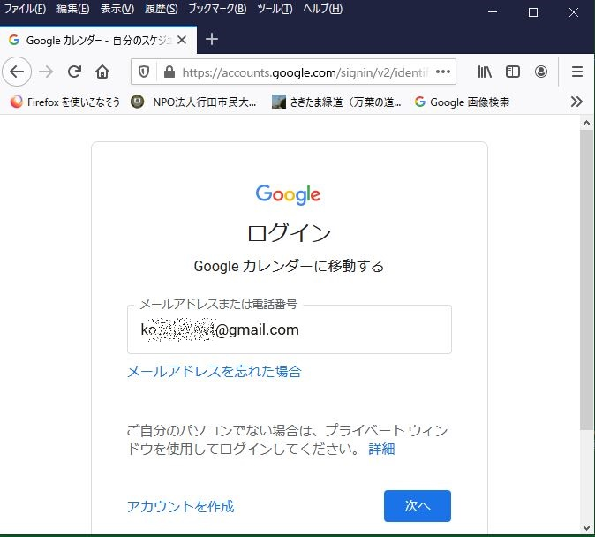メールアドレスとパスワードが正しく入ると、次のようにgoogleカレンダーが開きます。
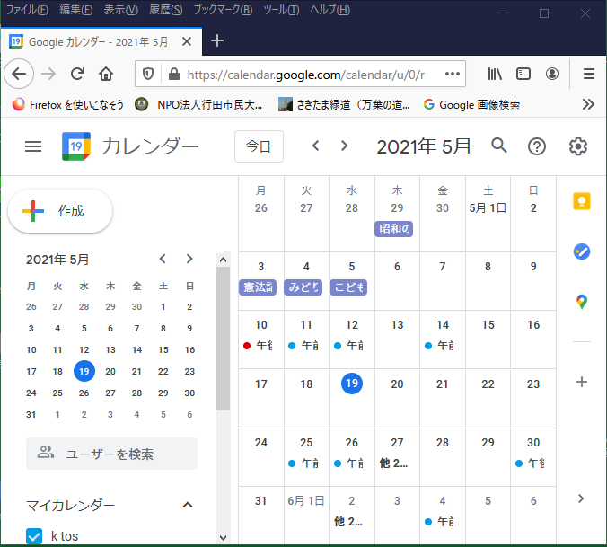

- googleカレンダーの操作について詳しく知りたい場合、youtubeに勉強のための動画があるので、そちらを勉強してください。
- googleカレンダーで「NPO会議室」の利用状況を参照できるようにするには、次のメールを送信してください。

宛先： kennakadolphin@gmail.com

タイトル： NPO会議室のスケジュールの表示依頼
本文： googleカレンダーにNPO会議室のスケジュールの表示をお願
いします。
会議室の使用目的： グループ会議など
グループ名： 市民大学のグループ名と学年、またはNPOの部門名
名前： 担当者の名前
担当者メールアドレス： 担当者のgoogleメールアドレス

（４）「NPO事務所」カレンダーの利用者として登録された人には、次のようなメールが送られます。以下の操作は、パソコンでもスマホでも同じです。

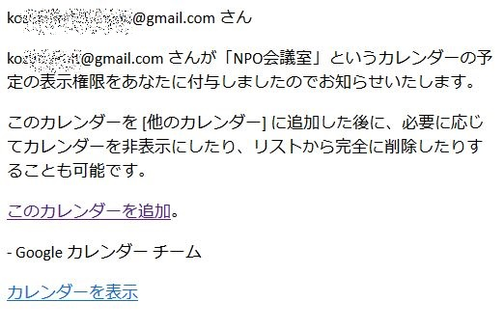

（２）ここで、「このカレンダーを追加。」をクリックします。
（３）これによりgoogleカレンダーが開きます。パソコンならロクインが求められるかも知れません。GoogleID(googleのメールアドレス）でログオンします。
（４）カレンダーが表示されなかったらメール中の「カレンダーを表示」をクリックします。

（５）カレンダーが表示されたら次の画面が表示されています。

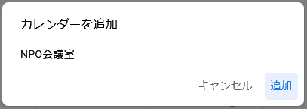
クリック

（６）ここで、「追加」をクリックします。
（７）以上の操作で「NPO会議室」のカレンダーが登録され、次の画面が表示されます。
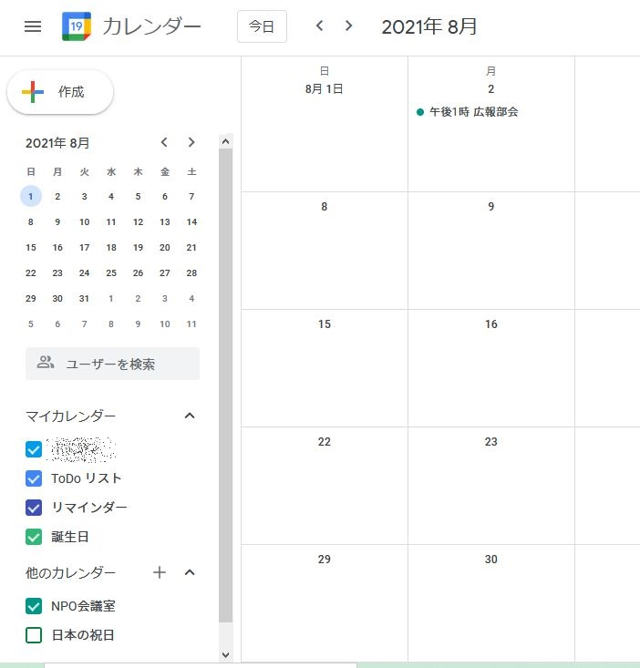
- NPO会議室のカレンダー見ることにより、NPO会議室の予約状態が分かります。
- googleカレンダーの操作はyoutubeなどで勉強してください。
- 利用者は、カレンダーでNPO会議室の空き状況を知ったら、次のメールを送ることで、部屋の予約ができる。

宛先： kennakadolphin@gmail.com

タイトル： NPO会議室のスケジュールの予約依頼
本文： NPO会議室の予約をお願いします。
会議室の使用目的： グループ会議など
日： ××××年××月××日
時間： ××時××分から××時××分
グループ名： 市民大学のグループ名と学年、またはNPOの部門名
使用人数： ××人
名前： 担当者の名前
担当者メールアドレス： 担当者のgoogleメールアドレス

予約できる日は、当面、次のようにします。
市民大学生やNPOの一般予約は、当月と翌月
NPOの会議など、年度計画に基づくNPOの部門会議の場合は、該当年度内
その他の場合は連絡ください。

